3D BBox 파이프라인 — 신규 Task 8건 진행 보고
2026-08-05 | 대상: G1 Brainco · Humanoid Everyday (구축 완료된 5단계 파이프라인 기반)
신규 task 8건 중 4건 완료, 3건 부분 완료(계획 수립), 1건 대기(계획 수립 완료). GPU 사용이 오늘까지로 제한되어, '기존 검증된 스택만 쓰는 작업(설치 리스크 없음)'을 오늘 완료하고 '신규 모델 설치가 필요한 작업(GPU 시간 예측 불가)'을 다음 주로 분리해 진행했습니다.
구분 | Task | 핵심 결과
완료 | ① 2D bounding box 출력 | 39유닛 전체 — 2D box 10,080개(JSON) + 오버레이 영상 39편
완료 | ② Gripper/Hand Seg 가능 여부 | 현 스택으로 가능 확인 (프레임당 4.15건 검출) + RobotSeg 검토
완료 | ③ 모듈별 베스트/워스트 | 4개 모듈 사례 선정, 수치 근거·이미지 확보
완료 | ④ HE G1/H1 로봇별 차이 | 메타 전수 비교 + 실행 검증 6건 — 잘함/못함 혼재 확인
진행 중 | ⑤ Ghost 현상 해결 | 원인 규명·꼬리 제거 완료, 검출 오류형 잔존(다음 주 SAM 3)
진행 중 | ⑥ 큰 객체(Table) 전처리 | 차단 게이트 특정 완료, 파라미터 결정·VLM 구동 남음
진행 중 | ⑦ 데이터셋 정보 분리·대체 검토 | 3분류표·검토 완료, 실측 비교 실험 남음
대기 | ⑧ 모듈 최신 모델 교체 | 조사·권고안 완료, 설치·실험은 다음 주
분리 기준: 오늘 = 기존 검증 스택만 사용(실행 시간 예측 가능) / 다음 주 = 신규 모델 설치 필요(실패 시 GPU 시간 소모가 비결정적). GPU 1장·시간 제한 조건에서 완료 가능성을 최대화하기 위한 구분입니다.

1부. 완전히 완료된 Task (4건)
① 2D Bounding Box 생성 코드 구축 완료
문제 상황 3D box 파이프라인의 앞단(1단계 GroundingDINO)에서 2D box가 계산되지만, 최종 산출물에는 3D box만 있었습니다. 2D box도 결과 출력에 포함해야 합니다.
해결 설계 2D box는 이미 프레임별 기록(frames.json)에 저장되고 있었으므로, GPU 재실행 없이 CPU 후처리로 두 가지 표준 산출물을 생성했습니다 — (1) boxes2d.json: 프레임별 label·좌표(xyxy)·신뢰도·대상 여부, (2) BOX2D.mp4: 원본 프레임 위에 2D box만 그린 영상.
수행 결과 검증 15태스크 전체(39유닛)에 적용 완료 — 2D box 총 10,080개, 영상 39편. 아래는 실제 출력 예시입니다.
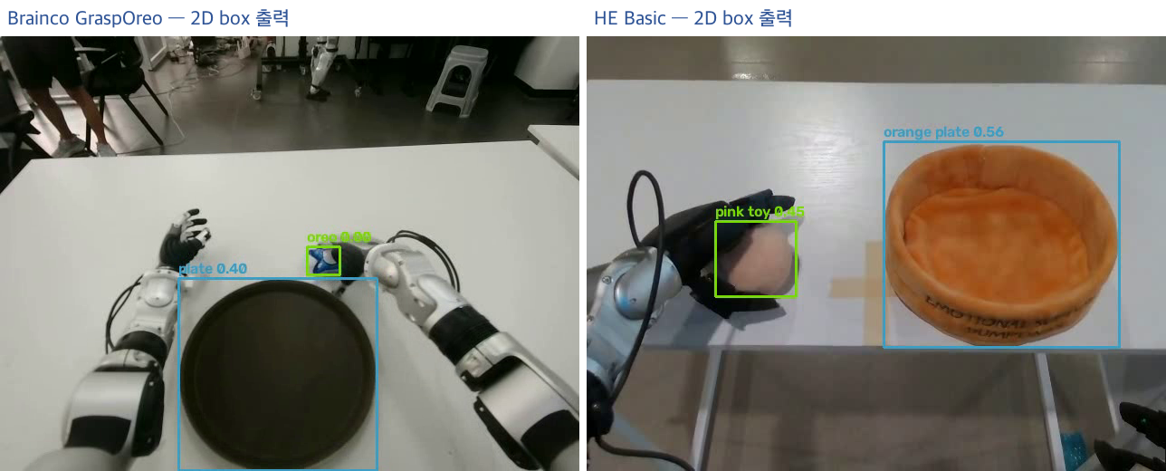
그림 1. 2D box 출력 예시 — 좌: Brainco GraspOreo(oreo·plate), 우: HE Basic(pink toy·orange plate). 초록=조작 대상, 주황=참조 물체.
② Gripper / Hand Segmentation 가능 여부 파악 완료
문제 상황 로봇 그리퍼·손도 segmentation이 가능한지 확인하고, 가능하다면 로봇 학습에의 활용 방안을 구상해야 합니다. 참조 논문(RobotSeg)의 방법과 적용 가능성도 검토 대상입니다.
해결 설계 현 스택(GroundingDINO+SAM2.1)에 로봇 부위 프롬프트 3종을 주어 카메라 3곳(Brainco 머리·손목, HE 1인칭)에서 검출률을 정량 측정하고 마스크 품질을 확인했습니다. RobotSeg는 논문·코드를 검토해 방법(SEMA·RPG·LET)과 적용 조건을 정리했습니다.
수행 결과 가능합니다. Brainco 머리 카메라에서 프레임당 4.15건(robot arm 37회, robot hand 21회, human hand 22회/20프레임), 마스크가 좌·우 팔을 정확히 분리합니다. HE 1인칭에서도 1.81건/프레임.
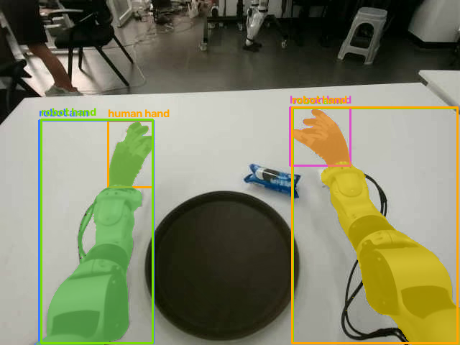
그림 2. 현 스택의 로봇 팔·손 분할 결과 — 좌우 팔이 개별 마스크로 분리되고 손 영역이 따로 검출된다.
활용 방안 (구상) | 내용
관측 정제 | 로봇 마스크를 지워 world model·표현 학습에서 '로봇 없는 장면' 구성
파지 판정 | gripper 마스크와 물체 마스크의 접촉으로 파지 시점 자동 라벨
가림 판정 강화 | 현 파이프라인의 depth 기반 가림 추정을 손 마스크 기반으로 교체
Ghost 방지 | 로봇 영역 위에 생긴 target 박스를 기각하는 필터
RobotSeg(CVPR 2026, SAM2 기반 로봇 분할 파운데이션 모델): arm/gripper/robot 3단계 마스크를 프롬프트 없이 자동 산출(gripper J&F 76.0). 체크포인트 공개. 단 학습 로봇 10종이 전부 '팔+평행 그리퍼·3인칭'이라 휴머노이드·1인칭에는 도메인 갭이 있어, 다음 주에 우리 데이터로 zero-shot 성능을 확인할 계획입니다. 현 스택으로도 기본 분할이 되므로 RobotSeg는 '가능 여부'가 아니라 '품질 향상' 관점에서 평가합니다.

③ 파이프라인 모듈별 베스트 / 워스트 사례 완료
문제 상황 모듈별(GroundingDINO, SAM2.1, UniDepthV2+WildCamera, Back-projection) 실행 결과를 샘플로 확인해 가장 잘하는 것·못하는 것 위주로 정리해야 합니다.
해결 설계 검증 39유닛의 프레임별 기록(약 8천 프레임)을 전수 집계해 모듈별 지표(검출 점수·마스크 크기·depth 흔들림·점군 수)로 사례를 선정하고, 실제 결과 이미지와 수치 근거를 함께 남겼습니다.
수행 결과 아래 표와 그림. WildCamera는 미사용입니다 — UniDepthV2가 카메라 내부 파라미터를 함께 출력해 필요가 없어졌습니다(코드 호출 0건 확인).
모듈 | 베스트 | 워스트
GroundingDINO | PickDoll 100% (점수 0.64)  GraspRubiksCube 99% | PickCharger 실검출 22~32% (흰 팔과 점수 겹침 0.388 vs 0.369)  PickToothpaste 이동 구간 66프레임 연속 검출 0건
SAM 2.1 | HE 노트북 마스크 변동 최소(CV 0.166)  HRI 장미 줄기까지 복원 | PickDrink 손목 마스크 소실(중앙 74px)  PickToothpaste 마스크 16배 과팽창
UniDepthV2 | 중거리(1~3m) 상대오차 21.7% | 근접(0.3~0.8m) 43% · 프레임 간 ±8~10% 흔들림 (HE 실측 depth 대비 3~7배 불안정)
Back-projection | 물병 5.4×10.3×5.2cm (원통 복원) | 단일 시점 두께 결손 — 구형 사과 z=1.9cm / 손목 초근접 배경 혼입
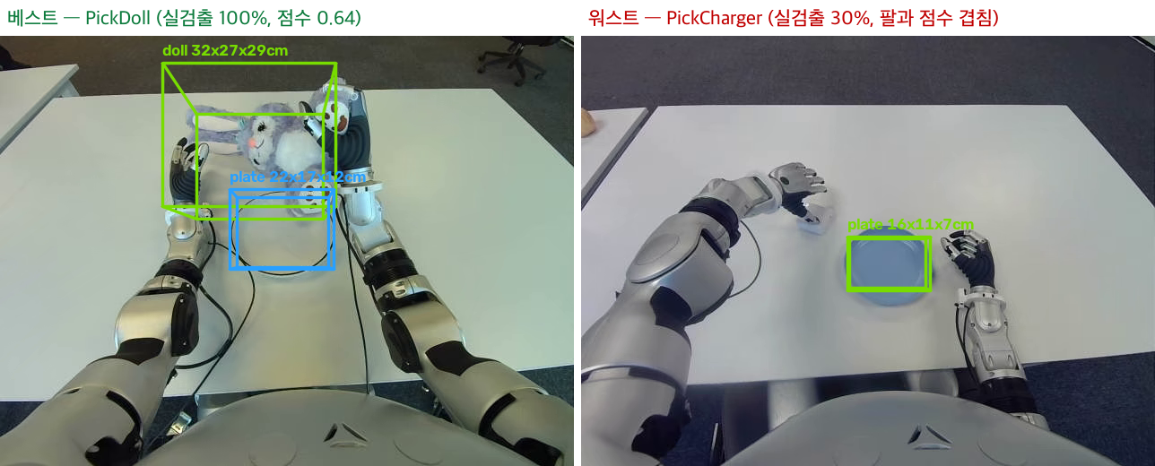
그림 3. GroundingDINO — 베스트(PickDoll) vs 워스트(PickCharger: 흰 로봇 팔과 색·점수가 겹쳐 실검출이 30% 수준).
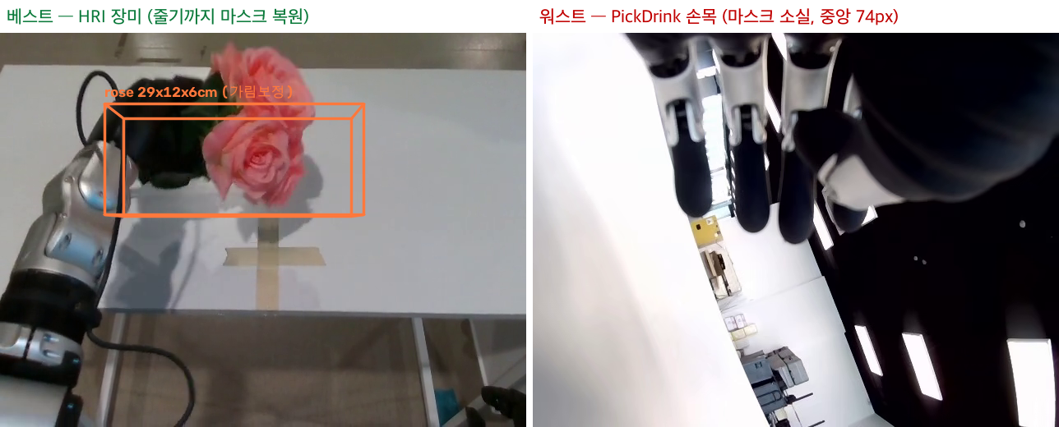
그림 4. SAM 2.1 — 베스트(장미 줄기까지 마스크 복원) vs 워스트(손목 카메라에서 마스크 소실).
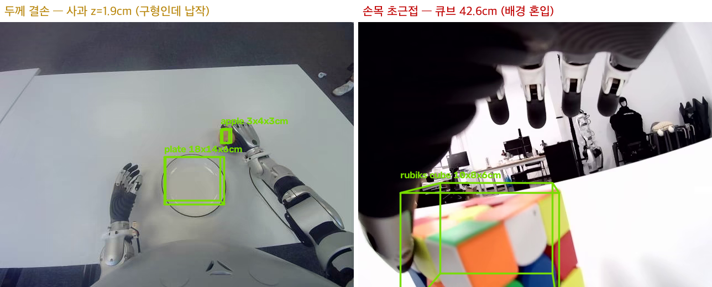
그림 5. Back-projection의 구조적 한계 — 단일 시점이라 깊이 방향 두께가 얇게 나오고(사과), 손목 초근접에서는 배경이 섞여 크기가 부푼다(큐브).

④ HE G1 / H1 로봇별 차이 확인·정리 완료
문제 상황 지금까지 파이프라인은 HE의 G1 로봇 에피소드만 사용했습니다. H1 로봇에서 차이가 나는 경우가 있는지 확인해 정리해야 합니다.
해결 설계 (1) 메타 전수 비교 — 태스크 246개·에피소드 8,949개의 로봇별 구성, parquet 스키마, 카메라·depth를 대조. (2) 실행 검증 — H1 에피소드 6건(5카테고리)에 G1과 동일한 방식(대상 물체 수작업 프롬프트)으로 파이프라인을 적용.
수행 결과 파일 포맷·카메라·depth는 동일하고 파이프라인이 코드 수정 없이 동작하지만, 검출 결과는 잘하는 경우와 못하는 경우가 혼재합니다.
항목 | G1 | H1 | 차이
에피소드 수 | 4,064 | 4,885 | —
태스크 | 124개 | 122개 | 전부 단일 로봇 전용 (혼재 0). 공통 내용은 8쌍뿐
Locomanip | 47개 | 0개 | H1에는 이동 조작 태스크가 없음
카메라·depth | 640×480 / mm | 동일 | 로더 수정 불요
로봇 외형 | 신체 안 보임 | 5지 손 상시 노출 | 오검출 우려였으나 6건 모두 미발생
parquet | — | 관절 차원만 다름 | 파이프라인 미사용 컬럼
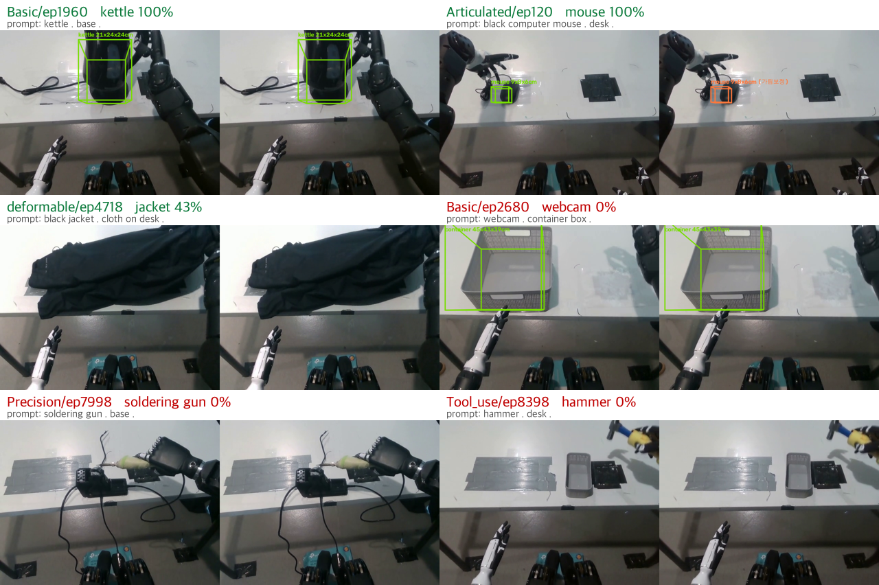
그림 6. H1 실행 검증 6건 (좌=방식A, 우=방식B). 위: 성공 사례 — 주전자·마우스 100%, 재킷 43%. 아래: 실패 사례 — 웹캠·인두·망치 0%.
진솔한 보고: H1에서 잘하는 경우와 못하는 경우가 혼재합니다. 성공 — 주전자 100% (21×24×24cm, 실물 부합)·마우스 100% (9×10×8cm). 실패 — 웹캠·인두·망치 0%. 실패 3건은 물체가 이미 손에 들려 시야 밖이거나 작고 가장자리에 있는 경우로, G1에서도 같은 조건이면 동일하게 실패하는 유형입니다. 즉 '로봇 종류'보다 '물체 크기·시야 여부'가 성패를 갈랐지만, 6건 표본으로는 H1 특유의 열화가 없다고 단정할 수 없습니다.
H1 확장 시 필요한 것 | 비용
robot_type 필터 변경 | 코드 1줄
H1 태스크별 프롬프트 작성 | 122개 태스크 description 검토 (G1과 공통 8쌍뿐이라 재사용 불가)
RGB-depth 20px 정렬·화각 70° 가정 재검증 | 미검증 상태 — 이번 6건에서 큰 어긋남은 안 보였으나 정밀 확인 필요

2부. 일부 완료 + 진행 계획 수립 (3건)
⑤ Ghost 현상 해결 (원인 분석·개선) 진행 중
문제 상황 화면에 대상 물체가 없는데도 빈 공간이나 다른 물체(로봇 손)에 3D box가 남는 현상.
원인 분석 (완료) 프레임 기록 전수 분석 결과 ghost는 두 유형입니다. (a) 꼬리 전파 — 마지막 실검출 이후 에피소드 끝까지 추적 창이 관성으로 남는 경우(예: PickTissues 손목 81프레임). (b) 검출 오류 — 검출기가 로봇 손을 물체로 확신을 갖고 잡는 경우(사과 26.5cm 등). 반면 에피소드 중간의 긴 전파는 이후 실검출로 회복되는 정상 추적이라 건드리면 안 됩니다.
개선 (완료분) 유형(a)는 오프라인 후처리로 해결 — 마지막 실검출 이후의 전파만 제거하므로 정상 구간은 구조적으로 손상 불가. 13유닛에서 531프레임 제거, 원본 보존. 육안 검증에서 oreo·drink '완벽' 확인. 추가로 유닛별 신뢰도 지표(실검출 비율)를 도입해 39유닛을 양호 28 / 주의 6 / 신뢰불가 5로 자동 분류.
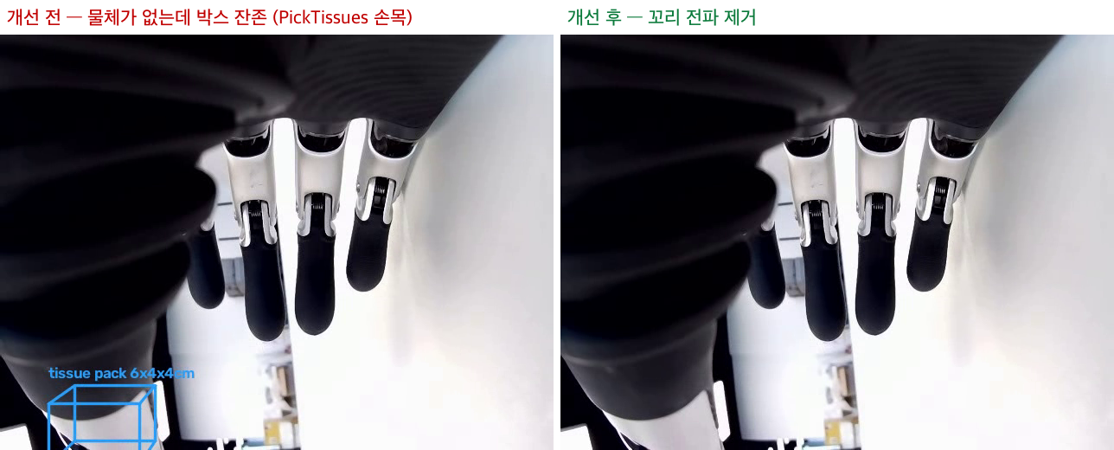
그림 7. Ghost 개선 전/후 — PickTissues 손목. 물체가 빠져나간 뒤에도 남아 있던 박스(좌)가 제거된다(우).
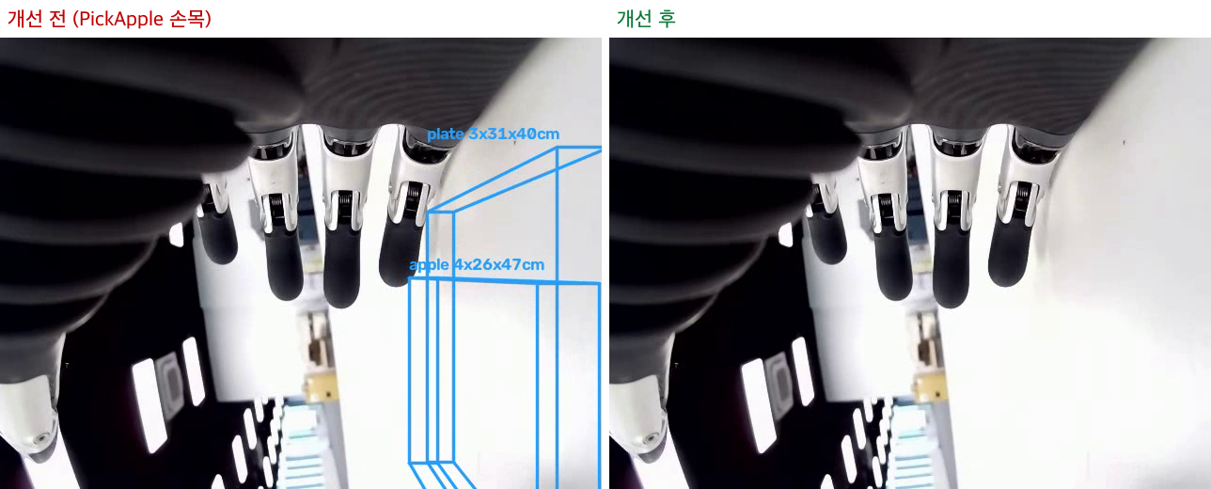
그림 8. PickApple 손목 — 꼬리 구간의 잔존 박스 제거.
남은 것 / 계획 유형(b) 검출 오류형은 후처리로 구분 불가(검출기가 '확신'을 갖고 틀리므로). 크기 필터로 잡으려 하면 정상 유닛이 깨지는 것을 시뮬레이션으로 확인해 채택하지 않았습니다(GraspOreo 144프레임 중 69 손실). 다음 주 검출 단계 교체 실험(SAM 3)에서 해결을 시도합니다.
⑥ 큰 객체(Table) 전처리 + VLM 프롬프트 정리 진행 중
문제 상황 table처럼 큰 객체는 현재 탐지되지 않습니다. 또 카테고리 추출 프롬프트의 구성을 정리하고, VLM으로 segmentation용 카테고리를 뽑는 프롬프트를 설계해야 합니다.
완료분 ① 현 프롬프트 구성 정리 — 현재는 VLM이 아니라 수작업 지정입니다(데이터셋 지시문 어휘 + 상위개념 병기 규칙, 15태스크 전수 표). ② 차단 지점 실측 — 실험으로 특정: 화면 점유율 게이트(area)가 1차로 막고, 풀면 3D 최대변 0.8m 상한(absmax)이 2차로 막습니다. 둘 다 풀자 HE에서 테이블이 잡히기 시작(12%, 62×48×34cm). ③ VLM 프롬프트 설계 — Qwen2.5-VL 기반, 첫 프레임에서 조작 대상/참조/대형 배경/로봇 부위 4분류로 뽑는 프롬프트와 few-shot 예시 작성.
남은 것 / 계획 대형 객체용 게이트 파라미터 확정(테이블은 커버리지 12%에 크기도 과소 — 마스크가 일부만 잡힘), VLM 실제 구동(설치 리스크로 다음 주). 실행 계획: 대형객체 프로파일 파라미터 스윕(GPU 30분) → Qwen2.5-VL 설치·15유닛 시연 → 수작업 spec과 일치율 측정.
⑦ 데이터셋 정보 사용 가능/불가 분리 + 입력 대체 검토 진행 중
문제 상황 3D box의 높이·공간 정확도가 부족하므로, 데이터셋의 카메라 변수·depth 등을 파이프라인 입력으로 대체할 수 있는지 검토(가능하면 결과 비교)해야 합니다.
완료분 두 데이터셋 메타 전수 실측으로 3분류표 작성 — (사용 중) RGB·HE 실측 depth·UniDepth 추정 intrinsics / (존재하나 미활용) HE LiDAR(프레임당 약 4,800점 실측)·IMU·odometry / (부재) 양쪽 모두 intrinsics·extrinsics, Brainco는 depth도 부재. 높이 대체안 3건 검토 완료: LiDAR 평면 앵커(유일한 실측 기준), 테이블 평면 RANSAC으로 박스 밑면 고정, Depth Pro의 초점거리 추정.
남은 것 / 계획 '결과 비교' 실험 미실시. 계획: ① LiDAR 평면 vs depth 평면 거리 비교로 화각 70° 가정 검증(CPU) ② 평면 RANSAC 밑면 고정 전/후 높이 비교(GPU 30분) ③ Depth Pro 초점거리 3자 대조(다음 주 depth 실험과 통합).

3부. 미착수 + 계획 수립 완료 (1건)
⑧ 각 모듈 최신 모델 교체 시도 대기
문제 상황 파이프라인 각 모듈을 최신 모델로 바꿀 수 있는지 찾아서 시도해야 합니다.
미착수 사유 신규 모델 설치가 필요해 실패 시 GPU 시간 소모를 예측할 수 없습니다. 오늘 GPU 사용이 마지막이라, 실행 시간이 예측 가능한 작업(1부·2부)을 우선하고 본 task는 조사까지만 완료했습니다.
조사 결과 (완료) 후보 확정 — 표 참조. depth는 HE 실측 depth가 있어 교체 즉시 MAE로 정량 비교가 가능합니다(현 기준선: 근접 43% / 중거리 21.7%).
모듈 | 교체 후보 | 핵심 근거 | 리스크
1+2단계 통합 | SAM 3 / 3.1 (Meta, 2025-11/2026-03) | 텍스트 프롬프트로 검출+분할+추적 통합 — ghost의 구조적 원인(검출-전파 이음새) 제거 기대 | CUDA 12.6+ 요구 vs 서버 12.3
3단계 depth | MoGe-2 (MS, MIT 라이선스) | metric 점군 + intrinsics 복구, 3090에서 60ms/장 | 낮음 — 최우선 실험
3단계 depth | Depth Pro (Apple) | 초점거리 추정 내장 → intrinsics 부재 문제 직결 | 라이선스 제한적
1단계 대안 | OWLv2 → MM-GroundingDINO | SAM 3 좌초 시 fallback | —
다음 주 실행 계획 1일차: depth 4종 정량 비교(HE 실측 대조, GPU 1~2h) → 2일차: SAM 3 설치 스모크 → 통과 시 15유닛 비교(유령률·커버리지, 4~8h) → 3일차: 결과 반영·robustness 재개. 각 단계는 PBS job으로 제출하며 실패 시 fallback 후보로 전환합니다.

첨부 — 결과물 폴더 (구글 드라이브 공유)
폴더 | 내용
1_2D_bounding_box | 2D box 오버레이 영상 39편 (태스크/카메라별) + boxes2d.json 예시
2_gripper_segmentation | 로봇 팔·손 분할 실측 (검출률 json + 마스크 이미지)
3_모듈별_베스트워스트 | 모듈별 잘함/못함 비교 그림
4_G1_H1_비교 | H1 실행 검증 6건 이미지 + 통계
5_ghost_개선_전후 | 13유닛 개선 전/후 영상 쌍 + 제거 프레임 수
6_큰객체_table | table 검출 실험 결과 (게이트별 기각 사유)
파이프라인 코드·문서: github.com/hsmai/StarFellowship — task3-3dbbox-pipeline/

